S1 需求规格说明书
组 号 | 项目名称 | 本阶段主笔 | 提交日期
2 | 校园失物招领系统 | 谭孟炀、钱能 | 2026.9.8

提交时点：第 2 次课当日 11:30前 对应实训报告终版章节：第 2 章前半

1 业务流程描述
校园失物招领系统主要围绕失物信息发布、招领信息发布、信息查询和物品认领展开。用户登录系统后，可根据实际情况发布失物信息或招领信息，填写物品名称、类别、丢失或拾取地点、时间、物品描述等内容。信息提交后进入待审核状态，由管理员进行审核，审核通过后对其他用户公开展示。用户可以根据物品类别、关键词、地点等条件查询失物和招领信息。当用户发现可能属于自己的物品时，可以查看详细信息并提交认领申请。信息发布者对认领申请进行确认，确认成功后将对应信息状态修改为“已认领”，从而完成整个失物招领业务流程。
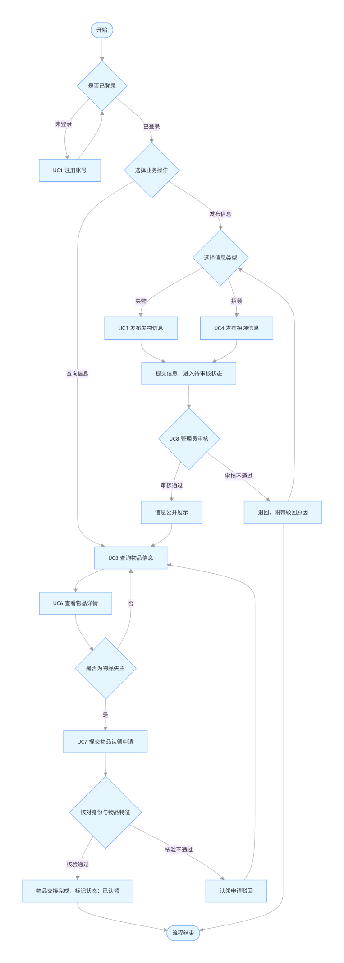

2 用例图
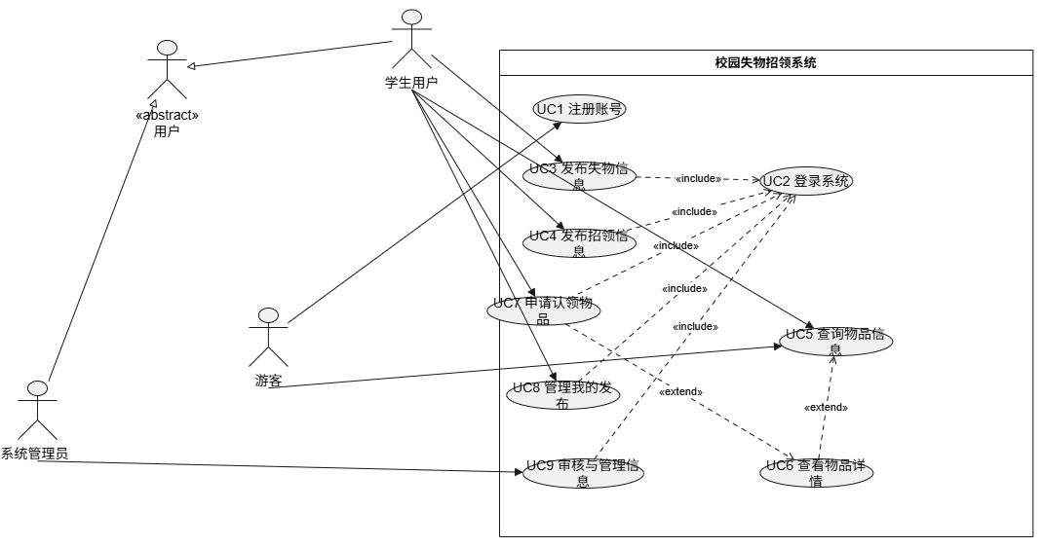
图 2-1 ××系统用例图

3 用例规约（不少于 3 个核心用例）
用例 1
用例名称 | 发布失物信息（UC3）
参与者 | 用户
前置条件 | 用户已注册并成功登录系统。
后置条件 | 失物信息成功保存，进入待审核状态。
基本流 | - 用户进入失物信息发布页面。  - 系统显示信息填写表单。  - 用户填写物品名称、类别、丢失地点、丢失时间和物品描述。  - 用户提交失物信息。  - 系统检查必填字段及数据格式。  - 系统将信息保存至数据库。  - 系统将信息状态设置为“待审核”。  - 系统提示发布成功。
备选流 | 5a. 用户未填写非必填信息，系统允许继续提交。  5b. 用户主动取消发布，系统返回信息列表页面，不保存数据。
异常流 | 5c. 必填字段为空，系统提示用户补充信息。  5d. 输入数据格式不合法，系统提示修改。  6a. 数据库保存失败，系统提示发布失败。
涉及的数据库实体（用于用例权重评估） | 物品信息表(item)、分类表(category)、用户表(user)、审核记录表(review_record)，共 4 个实体。
涉及的类与接口数 | `ItemController`、`ItemService`、`ItemMapper`、`CategoryService`、`FileController`、`Item` 实体、`Result`，共 7 个。

用例 2
用例名称 | 查询物品信息（UC5）
参与者 | 用户
前置条件 | 系统存在已审核通过的物品信息。
后置条件 | 系统向用户展示符合条件的物品信息。
基本流 | - 用户进入物品查询页面。  - 用户输入/选择查询条件（关键词、类型、分类、地点、时间范围）。  - 用户发起查询。  - 系统验证查询条件。  - 系统从数据库检索符合条件且审核通过的信息。  - 系统返回查询结果。  - 用户浏览结果。
备选流 | 2a. 用户不输入任何条件，系统显示全部公开信息。  2b. 用户组合类别、地点等多个条件进行查询
异常流 | 5a. 未查询到匹配信息，系统显示“暂无符合条件的信息”。  5b. 数据库查询异常，系统提示稍后重试。
涉及的数据库实体（用于用例权重评估） | 物品信息表(item)、分类表(category)、用户表(user)
涉及的类与接口数 | ItemController、ItemService、ItemMapper、CategoryService、Item实体、Category实体、Result统一返回对象，共 7 个。

用例 3
用例名称 | 申请认领物品（UC7）
参与者 | 用户
前置条件 | 用户已登录且目标物品处于可认领状态。
后置条件 | 认领申请成功创建。
基本流 | - 用户查询招领信息。  - 用户查看物品详情。  - 用户点击“申请认领”。  - 系统显示认领申请表。  - 用户填写认领说明及验证信息。  - 用户提交申请。  - 系统检查申请信息。  - 系统检查用户是否已经申请过该物品。  - 系统创建认领申请。  - 系统通知信息发布者。  - 系统提示申请成功。
备选流 | 5a. 用户取消申请，返回物品详情页面。  8a. 用户已有申请记录，系统显示原申请状态，不重复创建。
异常流 | 7a. 必填信息缺失，系统要求补充。  8b. 物品已经被其他用户成功认领，系统终止申请。  9a. 数据库操作失败，系统提示申请失败。
涉及的数据库实体（用于用例权重评估） | 认领申请表(claim)、物品信息表(item)、用户表(user)、通知表(notification)、审核记录表(review_record)，共 5 个实体。
涉及的类与接口数 | ClaimController`、`ClaimService`、`ClaimMapper`、`ItemService`、`NotificationService`、`Claim` 实体、`Result` 统一返回，共 7 个.

4 数据流图
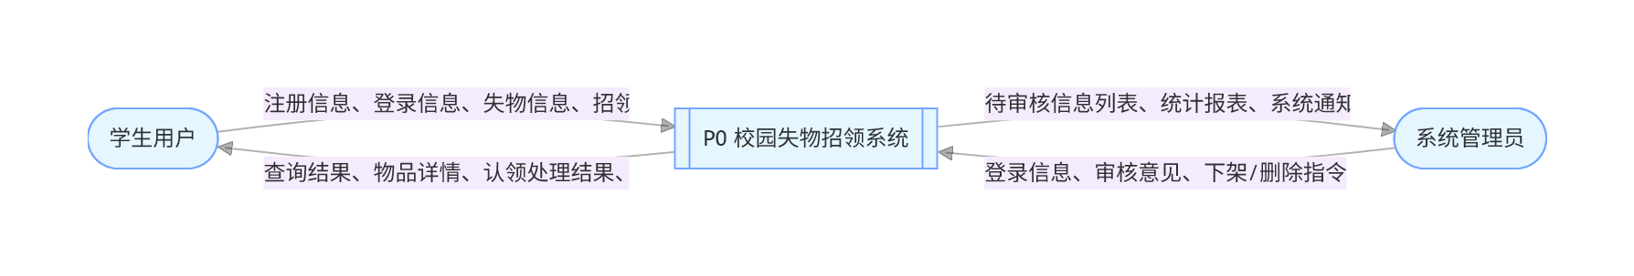
图 2-2 0 层数据流图
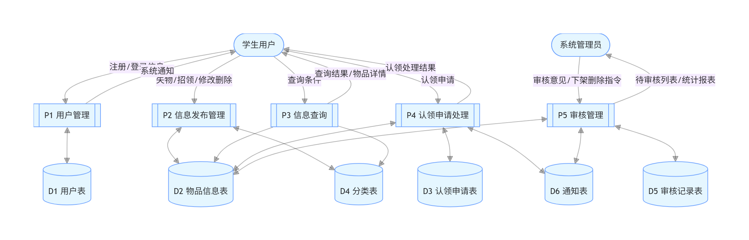
图 2-3 1 层数据流图

5 数据字典
编号 | 名称 | 类型  (数据流/数据存储/数据项) | 组成/取值范围 | 说明
DD01 | 用户信息 | 数据存储 | 用户ID+用户名+密码+角色+联系方式 | 保存用户基本信息
DD02 | 物品信息 | 数据存储 | 物品ID+名称+类别+地点+时间+描述+状态+发布者ID | 保存失物/招领信息
DD03 | 认领申请 | 数据存储 | 申请ID+物品ID+申请者ID+说明+状态+申请时间 | 保存认领申请
DD04 | 登录信息 | 数据流 | 用户名+密码 | 用户登录提交的数据
DD05 | 发布信息 | 数据流 | 名称+类别+地点+时间+描述 | 用户发布物品信息
DD06 | 查询条件 | 数据流 | 关键词+类别+地点 | 查询物品信息
DD07 | 认领信息 | 数据流 | 物品ID+申请者ID+验证说明 | 用户提交认领申请
DD08 | 物品状态 | 数据项 | 待审核/公开/已认领/已关闭 | 表示物品当前状态

6 非功能需求
类别 | 需求描述 | 度量指标 | 目标值 | 验证方法
性能 | 系统应及时响应用户请求 | 平均响应时间 | ≤2s | JMeter测试
可靠性 | 正常操作不应出现服务异常 | 请求成功率 | ≥99% | JMeter连续请求测试
易用性 | 用户能够快速完成主要操作 | 完成核心任务平均操作步骤 | ≤6步 | 人工操作测试
安全性 | 未登录用户不得访问受保护接口 | 未授权访问拦截率 | 100% | Postman接口测试
可移植性 | 系统可在主流操作系统运行 | 成功部署环境数量 | ≥2种 | Windows/Linux部署测试
可维护性 | 代码保持较低复杂度 | 方法平均圈复杂度 | ≤5 | SourceMonitor

7 需求评审记录
序号 | 评审人 | 发现的问题 | 处理意见 | 是否关闭
1 | 张圣沅 | 认领流程缺少重复申请处理 | 增加重复申请判断 | 是
2 | 谭孟炀 | 查询功能的筛选条件描述不明确 | 明确关键词、类别和地点三个查询条件 | 是
3 | 钱能 | 非功能需求最初无法量化 | 增加响应时间、成功率等指标 | 是
4 | 杨鸣浩 | 数据字典DD02（物品信息）中的"描述"字段未规定最大长度限制。 | 增加约束：描述字段长度上限为500字符，系统需做对应校验。 | 是

